**Φύλλο εργασίας Python**

Σας δίνεται ο παρακάτω κώδικας σε γλώσσα Python για την δημιουργία ενός τετραγώνου

**from turtle import \***

**franklin = Turtle()**

**franklin.pendown()**

**for i in range(4):**

**franklin.forward(100)**

**franklin.left(90)**

|  |  |
| --- | --- |
| from turtle import * | Προσάρτηση της βιβλιοθήκης turtle την οποία θα χρησιμοποιήσουμε. |
| franklin = Turtle( ) | Δημιουργία ενός αντικειμένου με όνομα franklin, τύπου Turtle. |
| franklin.pendown( ) | Εντολή στον franklin να κατεβάσει την πένα, ώστε να αφήνει το ίχνος του. |
| franklin.forward( 100 ) | Εντολή στον franklin να προχωρήσει μπροστά. |
| franklin.left( 90 ) | Εντολή στον franklin να στρίψει αριστερά 90ο . |
| for i in range(4): | Επανάλαβε 4 φορές |

Ανοίγετε το edublogs , δημιουργείτε ένα αρχείο με όνομα ask1, επιλέγετε text only και μετά create

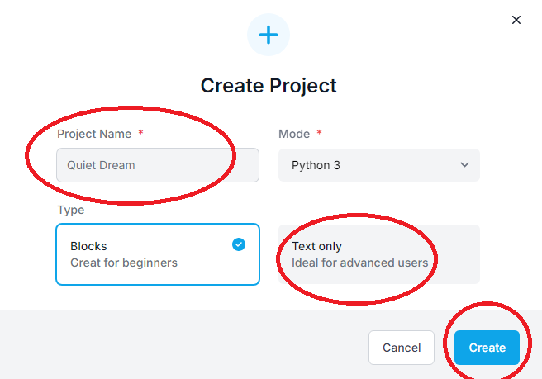

Σύμφωνα με τον παραπάνω κώδικα να γράψετε κώδικα που δημιουργεί ένα ορθογώνιο ή κώδικα που δημιουργεί ένα τρίγωνο. Όταν τον γράψετε να τον εμπλουτίσετε με αλλαγή του χρώματος της πένας

Franklin.pencolor(0-255,0-255,0-255)

Με αλλαγή του πάχους της πένας. (Μέσα στην παρένθεση να βάλετε έναν αριθμό για το πάχος της γραμμής)

Franklin.width()

Να εκτυπώνει ένα δικό σας μήνυμα.(Μέσα στα αυτάκια γράφετε το μήνυμά σας)

Print(“”)